A.抗氧化鹼性濾壺：  可去除水中固體顆粒、砂、孵卵、鐵鏽、餘氯、水中硬度及重金屬如鉛、銅、鎘等並為小水分子團鹼性及負值ORP的抗氧化鹼性過濾水，價格約為USD$130.00。 | 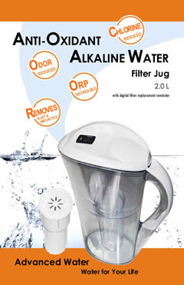
B.一般RO（逆滲透）淨水器（第一代RO淨水器）：  可去除水中固體顆粒、砂、孵卵、鐵鏽、餘氯、硬度、TDS、金屬及重金屬。淨水酸鹼值如原水為加州自來水，淨水則為酸性，幾乎無礦物質。ORP為正值，大水分子團。價格約為USD$350.00。  *本RO淨水器為50%造水率(1 造水 : 1 排放水) | 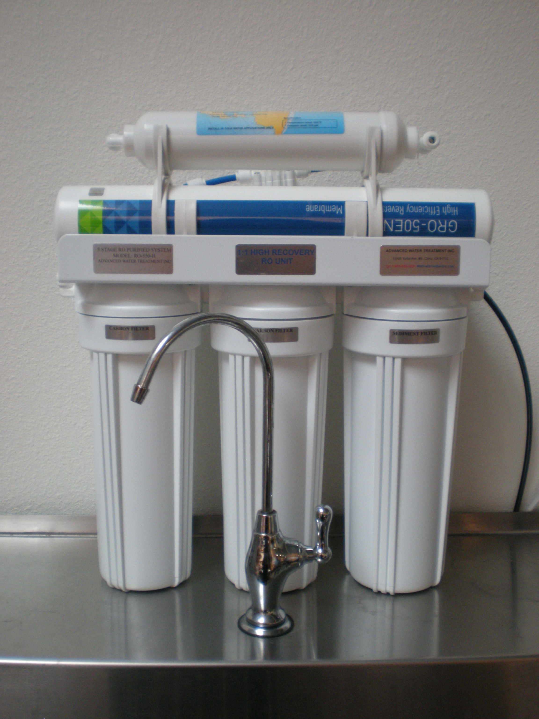
C.鹼性RO淨水器（第二代RO淨水器）：  可去除水中固體顆粒、砂、孵卵、鐵鏽、餘氯、硬度、TDS、金屬及重金屬。淨水酸鹼值為鹼性（因有鹼性濾芯），含有益礦物質。ORP為正值，大水分子團。價格約為USD$499.00。  *本RO淨水器為50%造水率(1 造水 : 1 排放水) | 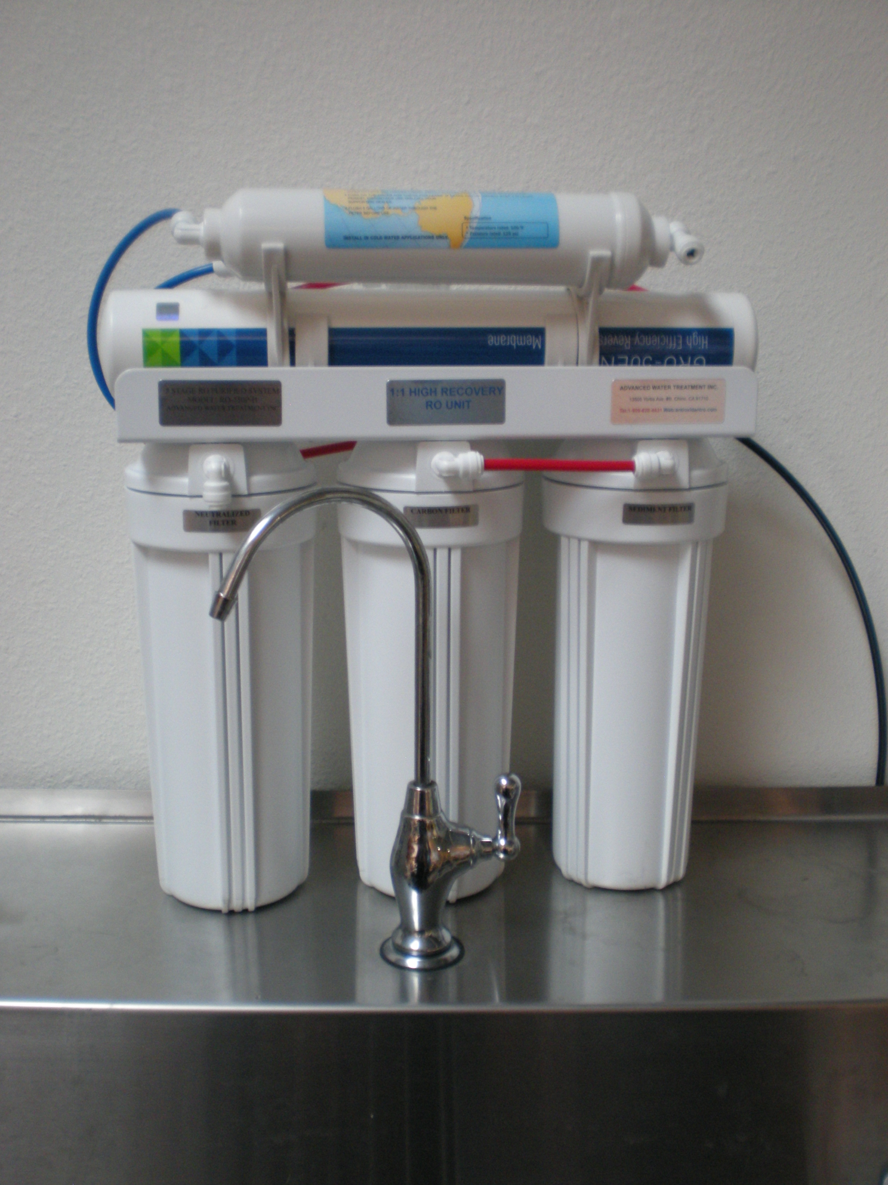
D.電解專用RO淨水器（第三代RO淨水器）+ 電解淨水器：  可去除水中固體顆粒、砂、孵卵、鐵鏽、餘氯、硬度、TDS、金屬及重金屬。淨水酸鹼值為鹼性，含有益礦物質。ORP為負值，小水分子團。價格約為USD$2,999.00。  *本RO淨水器為50%造水率(1 造水 : 1 排放水) | 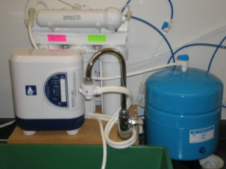
E.抗氧化RO淨水器（第四代RO淨水器）：  可去除水中固體顆粒、砂、孵卵、鐵鏽、餘氯、硬度、TDS、金屬及重金屬。淨水酸鹼值為鹼性，含有益礦物質。ORP為負值，小水分子團。價格約為USD$1,299.00。  *本RO淨水器為50%造水率(1 造水 : 1 排放水) | 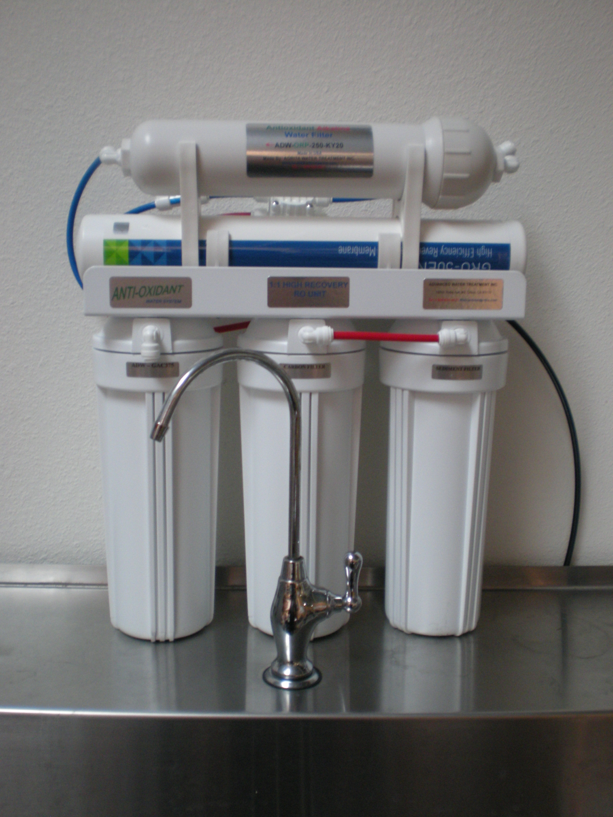
F. AORITA 氫離子水(水素水)機  攜帶式、可充電式、氫離子製造水瓶，瓶內附有礦物質濾芯，能將一般純淨水、瓶裝水產製成高氫濃度(可達200ppb)，負氧化還原電位( ORP: -450mv)鹼性含礦物質抗氧化水素水。本產品可使用於高水溫(99℃)  價格約為: USD$ 699.00 | 